青山红卫路“11·28”一般高处坠落

安全事故调查报告

青山区“11·28”一般高处坠落安全事故调查组

目 录
一、事故基本情况 2
（一）事故发生单位及相关单位概况 2
（二）事故发生单位安全管理情况 2
（三）事故发生经过 3
（四）事故现场情况 3
（五）人员伤亡和直接经济损失情况 4
（六）其他情况 5
二、事故应急处置及评估情况 5
（一）事故信息接报及响应情况 5
（二）事故现场应急处置情况 5
（三）事故应急处置评估 6
三、事故原因分析 6
（一）直接原因分析 6
（二）间接原因分析 6
四、有关责任单位存在的主要问题 6
五、对有关责任人员和责任单位的处理建议 7
（一）因在事故中死亡免予追究责任人员 7
（二）对事故有关责任人员和责任单位的行政处罚建议 7
六、事故主要教训 8
七、事故整改和防范措施 8

青山红卫路“11·28”一般高处坠落

安全事故调查报告

2025年11月28日，红卫路街道安徽凯扬建筑装饰工程有限公司进行屋面脚手架搭设作业发生一起高处坠落安全事故，造成1人死亡，直接经济损失185万元。
依据《中华人民共和国安全生产法》（以下简称“安全生产法”）《生产安全事故报告和调查处理条例》（国务院令第493号）、《湖北省生产安全事故报告和调查处理办法》（省政府令第354号）等有关法律法规规定，青山区人民政府成立由区应急管理局、区公安分局、区总工会、区资建局、红卫路街街道办事处等单位组成的“11·28”一般高处坠落安全事故调查组（以下简称事故调查组），并邀请区纪委监委、区检察院有关部门参加，对事故展开调查。
事故调查组按照“科学严谨、依法依规、实事求是、注重实效”和“四不放过”的原则，通过现场勘验、调查取证、人员询问和综合分析，查清了事故发生的主要经过、原因、人员伤亡和财产损失情况，认定了事故的性质和事故责任，提出了对有关责任人员及责任单位的处理建议和事故防范措施建议。
经调查认定，青山红卫路“11·28”一般高处坠落安全事故是一起因安全教育不到位而造成的一般生产安全责任事故。

一、事故基本情况

（一）事故发生单位概况
安徽凯扬建筑装饰工程有限公司。以下简称“安徽凯扬公司”，外立面装饰及幕墙工程分包单位，统一信用代码：91340100060800931P，类型为有限责任公司(自然人投资或控股)，成立于2012年12月28日，住所为安徽省合肥市包河区望湖北路南侧吉瑞泰盛广场3栋1507室，经营范围：室内外装饰、幕墙、智能化、门窗的设计与施工，安全技术与防范、机电安装、园林古建筑、灯光照明、建筑物防水、保温、外墙涂料的施工；建筑装饰材料销售，不锈钢制品的销售；建筑工程施工服务；钢结构工程施工服务。持有安徽省住房和城乡建设厅颁发的《安全生产许可证》，编号：（皖）JZ安许证字〔2014〕015410，有效期至2026年3月1日；持有安徽省住房和城乡建设厅颁发的《建筑业企业资质证书》，编号D234026383，有效期至2029年10月15日，资质类别及等级包括建筑幕墙工程专业承包壹级、建筑装修装饰工程专业承包壹级等。

（二）事故发生单位安全管理情况
安徽凯扬公司建立了《全员安全生产责任制》《安全生产规章制度》《岗位操作规程》等制度规范，对施工现场开展隐患排查治理，相关作业人员均持有相应的建筑施工特种作业操作资格证。

（三）事故发生经过
2025年11月28日7时许，安徽凯扬公司员工胡某明、吕某州、周某宗和夏某发按照工作安排到10号楼进行屋面脚手架搭设作业。12时30分许，因10号楼屋面缺少脚手架材料，胡某明及其他3名工友遂通过电梯将脚手架材料运至29层电梯口，再由4人人工运至屋面放置。13时许，因屋面西南角施工需要，周某宗、夏某发2人负责该区域连墙抱柱作业（杨某庆在旁指导），胡某明、吕某州则继续负责搬运脚手架材料。14时许，吕某州、周某宗、夏某发和杨某庆听到一声响声，随后吕某州从29层上至屋顶，在询问未见胡某明后4人便从屋面往下走寻找，发现采光井正上方的楼栋2层硬质水平防护存在破口，后于1层采光井内发现胡某明侧躺于东南侧角边，身体弯曲（穿戴有安全带），面部朝墙，左小腿折断，旁边存在血迹。

（四）事故现场情况
经现场勘察，本次事故地点为位于10号楼28层至屋面之间（因现场无监控，故无法确定事发具体楼层），胡某明从高处坠落后撞击27层1处室内外窗（图1，位于采光井正上方，外窗呈现向下弯折形态），后身体分别撞击采光井正上方空间区域左右两侧墙体，砸穿楼栋2层硬质水平防护（图2、图3，位于采光井正上方，可见冲击贯穿缺口，缺口周围散落有安全帽带、工具扳手、条形窗框附件等）坠至楼栋采光井一层角落（图4，角落处可见血迹及硬质水平防护木板）。
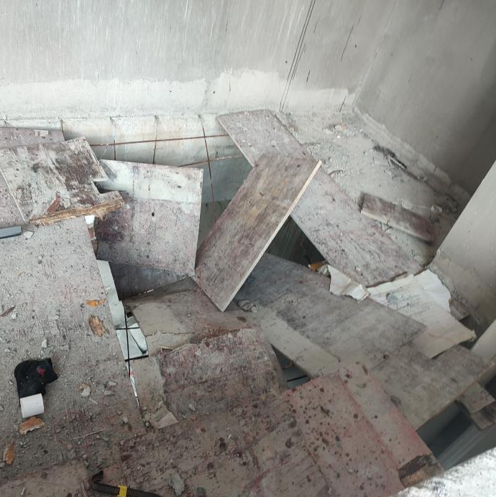
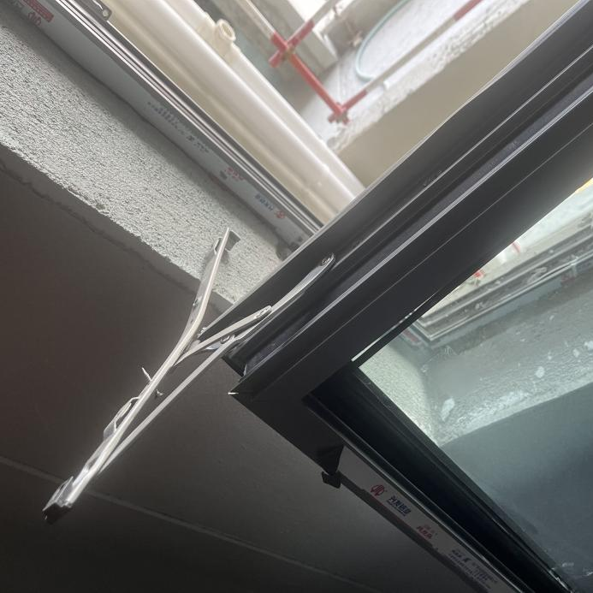
图1（27层室内外窗） 图2（硬质水平防护）
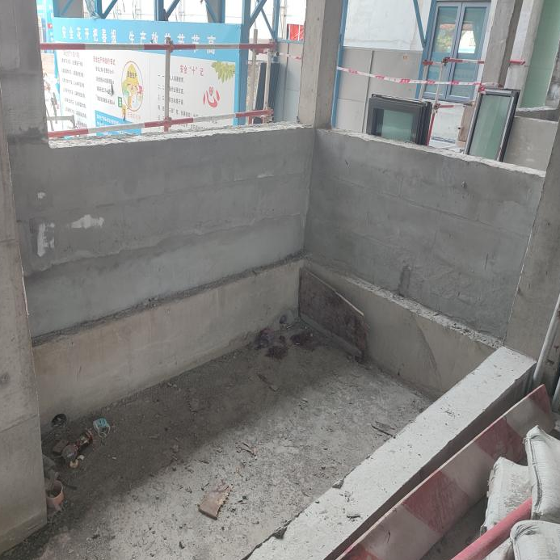
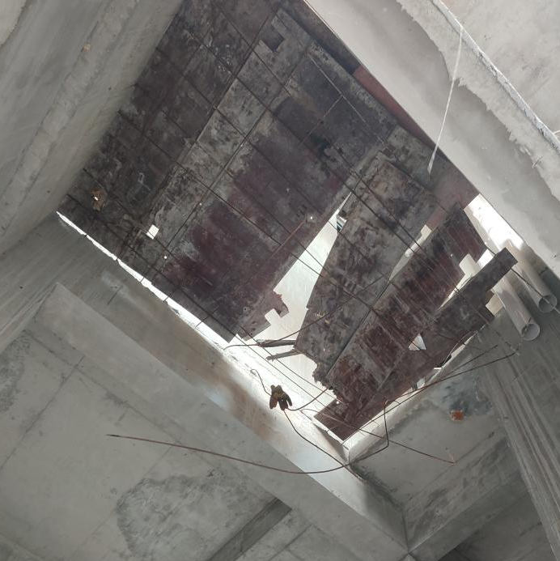
图3（硬质水平防护） 图4（采光井）

（五）人员伤亡和直接经济损失情况
1.人员伤亡情况。事故造成1人死亡：胡某明，为安徽凯扬公司员工，岗位为建筑架子工，持有建筑施工特种作业操作资格证，编号为鄂G022023000910。
2.事故损失情况。事故造成直接经济损失为185万元。

（六）其他情况
1.11月27日上午，胡某明经由杨某庆介绍到达工地，与安徽凯扬公司签订劳动合同（合同期限为11月27日起至11月30日，工作岗位为架子工，工作内容为搬运材料，报酬为400元/天），在接受完安徽凯扬公司安全教育后便离开。11月28日上午，胡某明接受完班前喊话后正式上岗，负责脚手架搭设及材料搬运。
2.事故发生于11月28日14时许，安全监管部门直到15时54分才收到该起生产安全事故信息报送[]。

二、事故应急处置及评估情况

（一）事故信息接报及响应情况

11月28日15时54分，120急救中心接报后赶赴红钢一街到建设五路交汇处（胡某明由车辆运送至该处）处置，后拨打110报警电话。16时33分，区公安分局将信息上报至区委区政府总值班室。17时18分，区应急管理局接区委区政府总值班室通知后赶赴事故现场。区公安分局、区资建局和红卫路街道办事处接报后均立即组织人员赶赴事故现场。

（二）事故现场应急处置情况
事故发生后，现场人员拆开采光井侧边防护栏，用绿色安全网将胡某明抬上车辆送往武汉市普仁医院。到达普仁医院后经医生检查，确认胡某明已死亡。后工作人员驾车拟将胡某明送至其它医院抢救，在红钢一街到建设五路交汇处拨打120急救电话求救。120急救人员到场发现胡某明已死亡情况后报警，随后胡某明尸体被送往青山殡仪馆。

（三）事故应急处置评估
经事故调查组对事故应急处置复盘评估认为，事故发生后120急救中心、区公安分局、区应急管理局、区资建局、红卫路街道办事处等单位接报后，迅速组织人员赶赴现场处置，响应及时，分工明确，措施得当，处置稳妥，对相关信息报送及时准确，善后工作开展有序。

三、事故原因分析

（一）直接原因分析
通过对事故现场进行勘察、对人员进行询问，认定事故的直接原因是：胡某明安全意识不强，在10号楼进行脚手架材料搬运时，从采光井正上方（28层至屋面之间）高处坠落死亡。

（二）间接原因分析
安徽凯扬公司对胡某明仅在11月27日上午进行安全教育、11月28日进行班前喊话，实施安全培训教育的时间少于24个学时[]。

四、有关责任单位存在的主要问题
安徽凯扬公司安全生产教育培训不到位，未如实记录安全生产教育和培训情况[]，存在从业人员教育培训未合格上岗作业情况[]。

五、对有关责任人员和责任单位的处理建议

（一）因在事故中死亡免予追究责任人员
胡某明安全意识不强，在10号楼进行脚手架材料搬运时，从采光井正上方（28层至屋面之间）高处坠落，对事故负有直接责任，因在事故中死亡，根据法律规定，免予追究责任。

（二）对事故有关责任人员和责任单位的处理建议
1.安徽凯扬公司。安徽凯扬公司安全生产教育培训不到位，未如实记录安全生产教育和培训情况，存在从业人员教育培训未合格上岗作业情况，对事故负有责任。违反《安全生产法》第二十八条第四款[]和第一款[]的规定，建议由应急管理部门依照有关法律法规给予行政处罚。
2.郑某军。安徽凯扬公司总经理，未依法履行安全生产管理职责，未及时报告生产安全事故。违反《安全生产法》第二十一条第一款第七项[]的规定，建议由应急管理部门依照有关法律法规给予行政处罚。

六、事故主要教训
本起事故的发生暴露出部分生产经营单位安全生产主体责任落实不到位，安全生产教育培训不到位，安全生产管理力度不足，安全生产监理不严。

七、事故整改和防范措施
（一）安徽凯扬公司要深刻汲取本次事故教训，认真分析事故原因，强化从业人员安全教育培训，从严落实安全生产操作规程和各项风险安全防护措施，确保作业安全。
（二）区资建局要深刻汲取事故教训，深入剖析事故原因，以案为鉴，加大对房建项目施工作业的安全检查监管力度和深度，督促企业严格落实安全生产主体责任，坚决防范安全事故发生。
（三）红卫路街道要深刻汲取事故教训，配合行业监管部门，加大对本辖区建设项目日常巡查和检查，及时上报安全生产违法违规违章行为。

[]《生产安全事故报告和调查处理条例》第九条第一款：事故发生后，事故现场有关人员应当立即向本单位负责人报告；单位负责人接到报告后，应当于1小时内向事故发生地县级以上人民政府安全生产监督管理部门和负有安全生产监督管理职责的有关部门报告。
[]《生产经营单位安全培训规定》第十三条第一款：生产经营单位新上岗的从业人员，岗前安全培训时间不得少于24学时。
[]《中华人民共和国安全生产法》第二十八条第四款：生产经营单位应当建立安全生产教育和培训档案，如实记录安全生产教育和培训的时间、内容、参加人员以及考核结果等情况。
[]《中华人民共和国安全生产法》第二十八条第一款：生产经营单位应当对从业人员进行安全生产教育和培训，保证从业人员具备必要的安全生产知识，熟悉有关的安全生产规章制度和安全操作规程， 掌握本岗位的安全操作技能，了解事故应急处理措施，知悉自身在安全生产方面的权利和义务。未经安全生产教育和培训合格的从业人员，不得上岗作业。
[]《中华人民共和国安全生产法》第二十八条第四款：生产经营单位应当建立安全生产教育和培训档案，如实记录安全生产教育和培训的时间、内容、参加人员以及考核结果等情况。
[]《中华人民共和国安全生产法》第二十八条第一款：生产经营单位应当对从业人员进行安全生产教育和培训，保证从业人员具备必要的安全生产知识，熟悉有关的安全生产规章制度和安全操作规程， 掌握本岗位的安全操作技能，了解事故应急处理措施，知悉自身在安全生产方面的权利和义务。未经安全生产教育和培训合格的从业人员，不得上岗作业。
[]《中华人民共和国安全生产法》第二十一条第一款第七项：生产经营单位的主要负责人对本单位安全生产工作负有下列职责：（七）及时、如实报告生产安全事故。

